Богачева Людмила Григорьевна,

воспитатель.

Муниципальное бюджетное дошкольное образовательное учреждение

детский сад № 10

г. Апатиты, Мурманская обл.

**«День дружбы»**

(конспект совместной деятельности педагога и детей в дни весенних каникул)

***Контингент детей:*** 20 человек (дети с нарушениями речи старшего дошкольного возраста из двух групп).

***Педагоги:***  2 воспитателя разных групп

***Время совместной игровой деятельности:*** до 40 минут.

***Базовая образовательная область:* «**Социально-коммуникативное развитие»

***- Интеграция областей:*** «Художественно-эстетическое развитие», «Физическое развитие».

***Виды детской деятельности:*** игровая, коммуникативная, двигательная, изобразительная.

***Цель***: расширение социального опыта дошкольников с ОВЗ в условиях нового коллектива сверстников

***Задачи.***

*Воспитательные:*

* воспитывать доброту, чуткость, гостеприимство, уважение и внимательное отношение к сверстникам

*Образовательные:*

* создать положительно-эмоциональный фон совместной интегрированной деятельности;
* формировать у детей правильное представление о дружбе, о дружеских взаимоотношениях;
* активизация словаря: комплимент, дружба, друг.

*Развивающие:*

* развивать открытое взаимодействие: «ребенок+ребёнок», «ребенок+взрослый» посредством коммуникативных игр, умение преодолевать барьеры в общении (робость, стеснительность…);
* развить умения выражать свои чувства и понимать чувства другого;
* развивать свободу движений, ориентировку в пространстве и на собственном теле, координацию движений;
* способствовать проявлению творчества, самовыражения в ритмических играх, изобразительной деятельности.

*Коррекционные:*

* совершенствовать навыки словоизменения (образование существительных с помощью уменьшительно - ласкательных суффиксов);
* развивать фонематический слух, умение определять слоговой состав слова;
* учить согласовывать речь с движениями.

***Планируемые результаты:***

Приемы руководства, совместной деятельностью способствуют:

* формированию предпосылок социальной интеграции, личностных качеств;
* преодолению коммуникативных барьеров;
* активизации инициативной речи, обогащению лексического запаса;
* совершенствованию координации движений в сочетании с речью;
* развитию творческих способностей.

***Предварительная работа:***

- беседы: «Что такое дружба? Кто такой - друг?»; «Правила гостеприимства»;

- коммуникативные игры Е. Рыбак (из программы «Вместе»), О.Князевой ( по программе «Я,ты,мы»);

- разучивание мини-стихотворных текстов;

- просмотр презентации «Правила добрых друзей»;

- сюжетно-ролевые игры: «Ждем гостей», « Праздник для друзей»;

- вырезание из цветной бумаги сложенной гармошкой цветов, листочков, геометрических фигур.

***Материал и оборудование:*** «цветок Дружбы», кукла с живой рукой Фея Доброты; аудиозапись массажа «Ехал поезд»; заготовки из бумаги: два круга диаметром 25 см, цветы, листочки, геометрические фигуры из цветной бумаги на 2 подгруппы детей.

***Содержание совместной деятельности педагога с детьми:***

**I часть.** **Приветствие**. **Знакомство**.

Воспитатели и ребята из группы «Почемучки» встречают ребят из группы «Солнышко», используя уже известные слова приветствия.

Дети с гостями в групповом помещении встают в круг.

***Ребенок гр. «Почемучки»***

-*Мы ребята-дошколята*

*Любим мы гостей встречать.*

*Мы хотим сегодня с вами,*

*Вместе дружно поиграть.*

***Воспитатель 1***  предлагает познакомиться поближе и по – очереди назвать свое имя в ласковой форме, а остальным прохлопать это имя по слогам

1.Игра -знакомство «Назови меня ласково»

***Воспитатель1*** Берет в руки «цветок Дружбы», идет внутри круга и поет:

*- Цветок Дружбы цвети, всех друзей в круг собери.*

*Кто цветочек возьмет, свое имя назовет.*

* Воспитатель отдает цветок ребенку. Затем дети передают друг другу цветок по кругу, называя свои имена в уменьшительно - ласкательной форме, остальные дети - повторяют и прохлопывают по слогам.

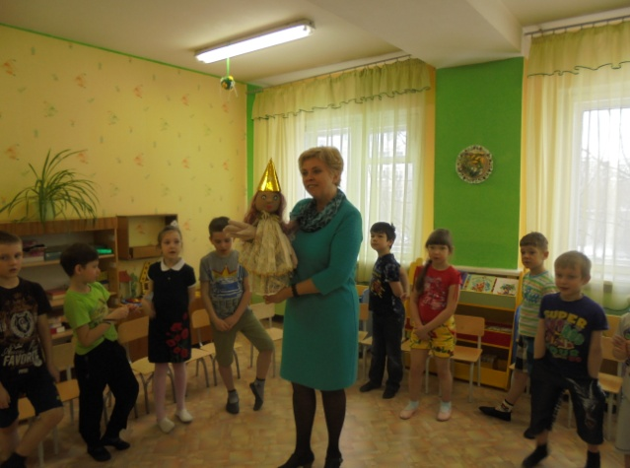***\* Воспитатель 2***. Заходит в группу с театральной куклой с живой рукой Фея Доброты. Говорит от лица куклы:

- *Я Фея Доброты, я в гости к вам пришла*

*И Вежливые, добрые слова для вас я припасла.*

* Фея говорит детям ласковые слова, комплименты.

***Воспитатель 2***.

*- А теперь друг на друга посмотрите, и комплименты дружочку скажите.*

*Предлагает детям сказать соседу справа слово-комплимент.

2. Игра «Комплимент»

 Дети стоят в кругу. Каждый участник говорит соседу справа фразу, которая начинается со слов: «Мне нравится в тебе…».  Упражнение помогает ребенку увидеть свои положительные стороны и почувствовать, что он принимаем другими детьми.

***Воспитатель 2(Фея Доброты ) хвалит детей***

**Часть 2. Игры для друзей.**

***Воспитатель 1.*** Предлагает Фее почетное место, а детям - поиграть в новую игру.

1. Игра «Я друг и ты друг» (аналог игры «Дрозд»)

*Дети делятся на пары, повторяют за педагогом слова и действия.

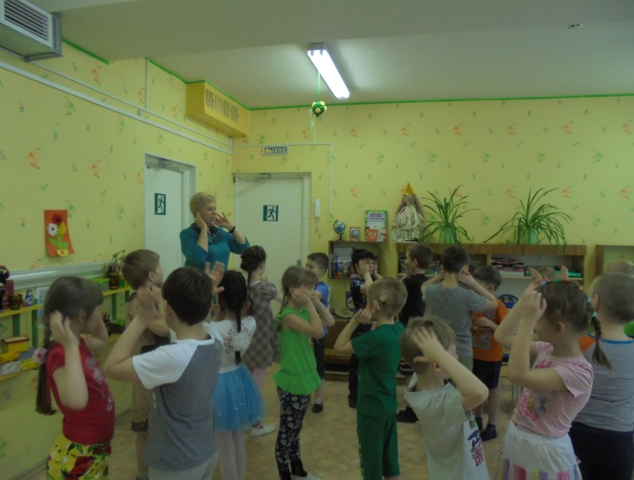Я друг. (Показывают на себя.)

И ты друг. (Показывают на своего  партнёра.)

У меня голова как круг. (Дотрагиваются до своего носа.)

У тебя голова как круг. (Дотрагиваются до носа своего партнёра.)

У меня губки сладкие. (Дотрагиваются до своих губ.)

У тебя губки сладкие. (Дотрагиваются до губ своего партнёра.)

У меня щёчки гладкие. (Гладят свои щёки.)

У тебя щёчки гладкие. (Гладят щёки своего партнёра.)

У меня бровки-подковки ( Проводят по своим бровям)

У тебя бровки-подковки (Проводят по бровям своего партнёра)

А ладошки - хороши (Хлопают в ладоши)

Все играют молодцы (Хлопают по ладоням партнера).

* Способствует преодолению барьеров в тактильных контактах

.

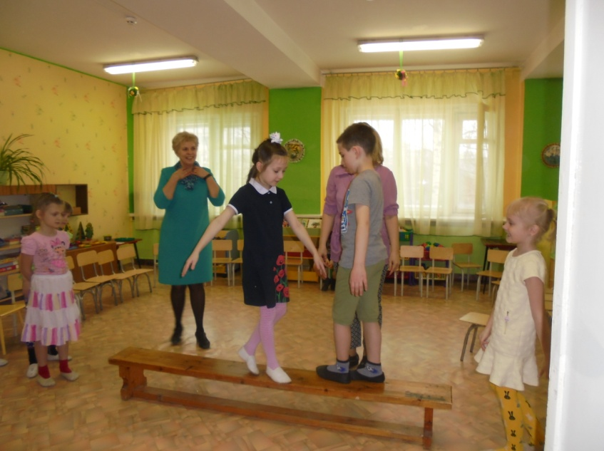***Воспитатель 2***.(ставит спортивную скамью посередине группы)

Предлагает детям разделиться на 2 группы и встать в разные концы скамьи.

- *Мы друзей себе нашли и в гости к друг другу пошли…*

*По мосточку пройди, только друга не столкни!*

2. Упражнение « Пройди по мосточку»

* Дается задание пройти по скамье на встречу друг другу и разойтись посередине так, чтобы не упасть. Для этого дети должны прижаться друг к другу, обнять, держась друг за друга.

* Игра способствует преодолению барьеров в тактильных контактах, появлению чувства взаимопомощи, взаимовыручки.

***Воспитатель 1.***

- *Ребята, учитесь гостей принимать*

*И с шуткой, с улыбкой их развлекать.*

Предлагает детям разделиться на 2 группы и сесть напротив друг друга.

3. Игра «Рассмеши друзей» (модификация игры «Царевна –несмеяна)

Участники первой команды “несмеяны” садятся на стулья и принимают серьёзный или унылый вид.Участники другой команды - “смешители” по очереди или вместе должны рассмешить “несмеян”.Каждая улыбнувшаяся “Несмеяна” выходит из игры или присоединяется к команде “смешителей”.Если удастся рассмешить всех “Несмеян”, выигравшей объявляется команда “смешителей“, если нет – команда “Несмеян”.

После объявления победителей команды поменяются ролями.

***Воспитатель 2***.

- *1, 2,3,4, 5- пора друзей всех угощать.*

*Внимательно всё слушайте,*

*Что съедобно - скушайте.*

*Если, вдруг, наоборот - закрывайте рот.*

4. Речевая игра **«**Шведский стол**»** (Э.Тютюнникова)

*Воспитатель объясняет правила и читает слова речевой игры.

Рефрен: *Веселись, детвора! Поиграть пришла пора!*

*Веселись, детвора! Поиграть пришла пора!* (хлопки в ладоши и по коленям в чередовании)

|  |  |  |
| --- | --- | --- |
| *Педагог* | *Дети* | |
| Булочка с сыром  Хлебушек с мылом  Булка с виноградом  Хлеб с водопадом | - Съем бутерброд!  - Закрываю рот!  - Съем бутерброд!  - Закрываю рот! | |
| Рефрен: -//- | | |
| Хлеб с сосулькой  Булка с кастрюлькой  Булочка с конфеткой  Хлеб с таблеткой | | - Закрываю рот!  - Закрываю рот!  - Съем бутерброд!  - Закрываю рот! |
| Рефрен: -//- | | |
| Хлеб с ромашкой  Булочка с краской  Булка с огурцом  Игра у нас с концом | | - Закрываю рот!  - Закрываю рот!  - Съем бутерброд!  - Закрываю рот! |

**III часть. Сюрпризы для друзей.**

*1. Коллективная аппликация «Торт Дружбы»*

***Воспитатель 1***.

*А сейчас мы пойдем, друзьям тортик испечем*

*Будем торт свой украшать и узоры подбирать.*

* Педагог предлагает детям пройти к двум объединенным столам, на каждом из которых лежат заготовки для коллективной аппликации «Торт для друзей» (белый большой круг из ватмана, цветные силуэты цветов, листочков, геометрических фигур, клей).

*Дети, работая в подгруппах, в коллективной деятельности обсуждают расположение украшений и приклеивают их к основе «торта».

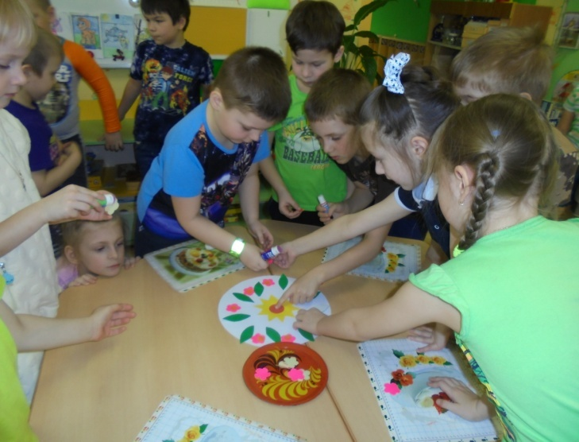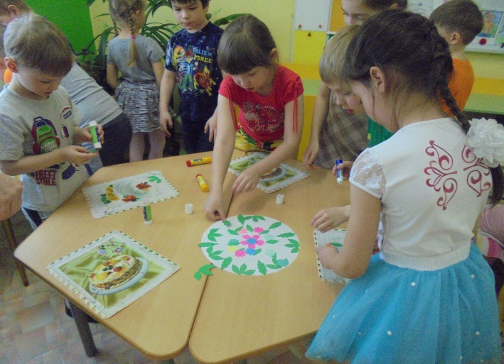

*2. Игровой массаж с использованием аудиозаписи «Ехал поезд»*

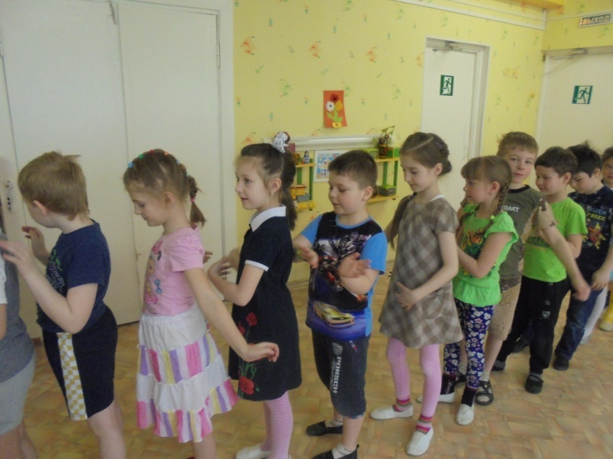***Воспитатель 2***.

*Друг за другом мы встаем,*

*Массаж делать все начнем.*

*Спины растираем,*

*Мышцы расслабляем.*

* Массаж способствует преодолению барьеров в тактильных контактах, снятию мышечного и эмоционального напряжения, поднятию жизненного тонуса.

**V часть. Заключительная**.

*Завершение встречи : игровое упражнение «Пожелание друзьям»*

Цель: поддерживать интерес к партнёрам по общению, желание встретится вновь.

Дети стоят в двух полукругах напротив друг друга. У воспитателей в руках «подарочный торт».

***Воспитатель 1***.

- *Мы с вами дружно поиграли,*

*И даже торт волшебный украшали.*

*Теперь цветочек Дружбы ты возьми*

*И на прощание другу пожелание скажи.*

Дети передают цветок, высказывают друг другу пожелания. Например: “Желаю тебе хорошего настроения”, “Всегда будь таким же добрым (веселым, красивым…), как сегодня” и т.д.

* Дети групп обмениваются подарочными «тортами».